Безопасность несовершеннолетних
в сети Интернет

Мы живём в век информационных технологий. И все, так или иначе, являемся пользователями глобальной сети Интернет. Кто-то в связи с тем, что этого требуют условия работы или учёбы, кто-то в личных целях. Для современного человека очень важно уметь пользоваться цифровыми технологиями. Это дает невероятные возможности для хранения, передачи и поиска информации.
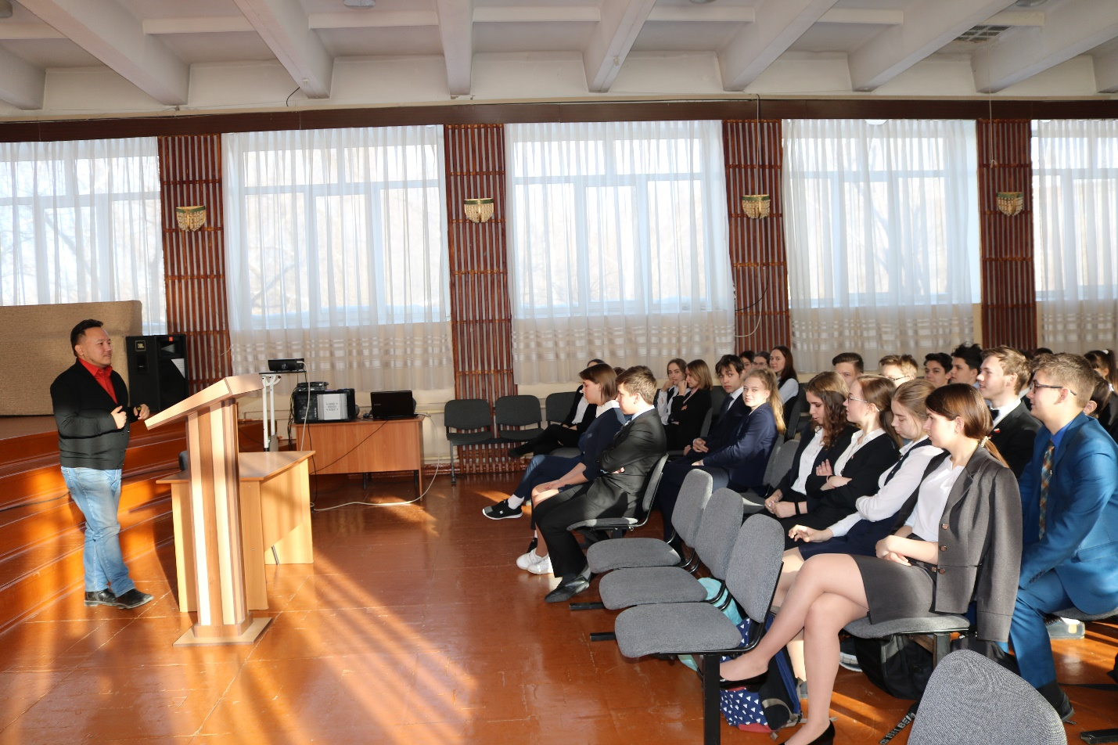
Кроме того, что Интернет предоставляет различные удобства и преимущества, он представляет и некую угрозу для подростков. О том, как обезопасить себя от незаконных действий в Интернете, с учащимися МАОУ СОШ № 17 города Тюмень пообщался старший преподаватель кафедры информационной безопасности Института математики и компьютерных наук ТюмГУ И. Р. Зулькарнеев.
Искандер Рашитович рассказал школьникам о том, какими правами они обладают в интернете, что делать и куда обращаться, если они нарушены, какие существуют инструменты для работы в интернете.
Преподаватель проинформировал ребят, что, выкладывая любую информацию в глобальную сеть, нужно быть внимательным и бдительным, а главное- помнить о том, что даже через продолжительное время эти данные будут храниться в сети.
Кроме этого, на открытом уроке старшеклассники узнали интересную и полезную информацию о режиме инкогнито, о правах различных приложений, об анонимности в интернете, о поддельных сайтах, о рекламе, о программах-ловушках. Обсудили очень важные вопросы, которые касались кибербуллинга и фишинга.
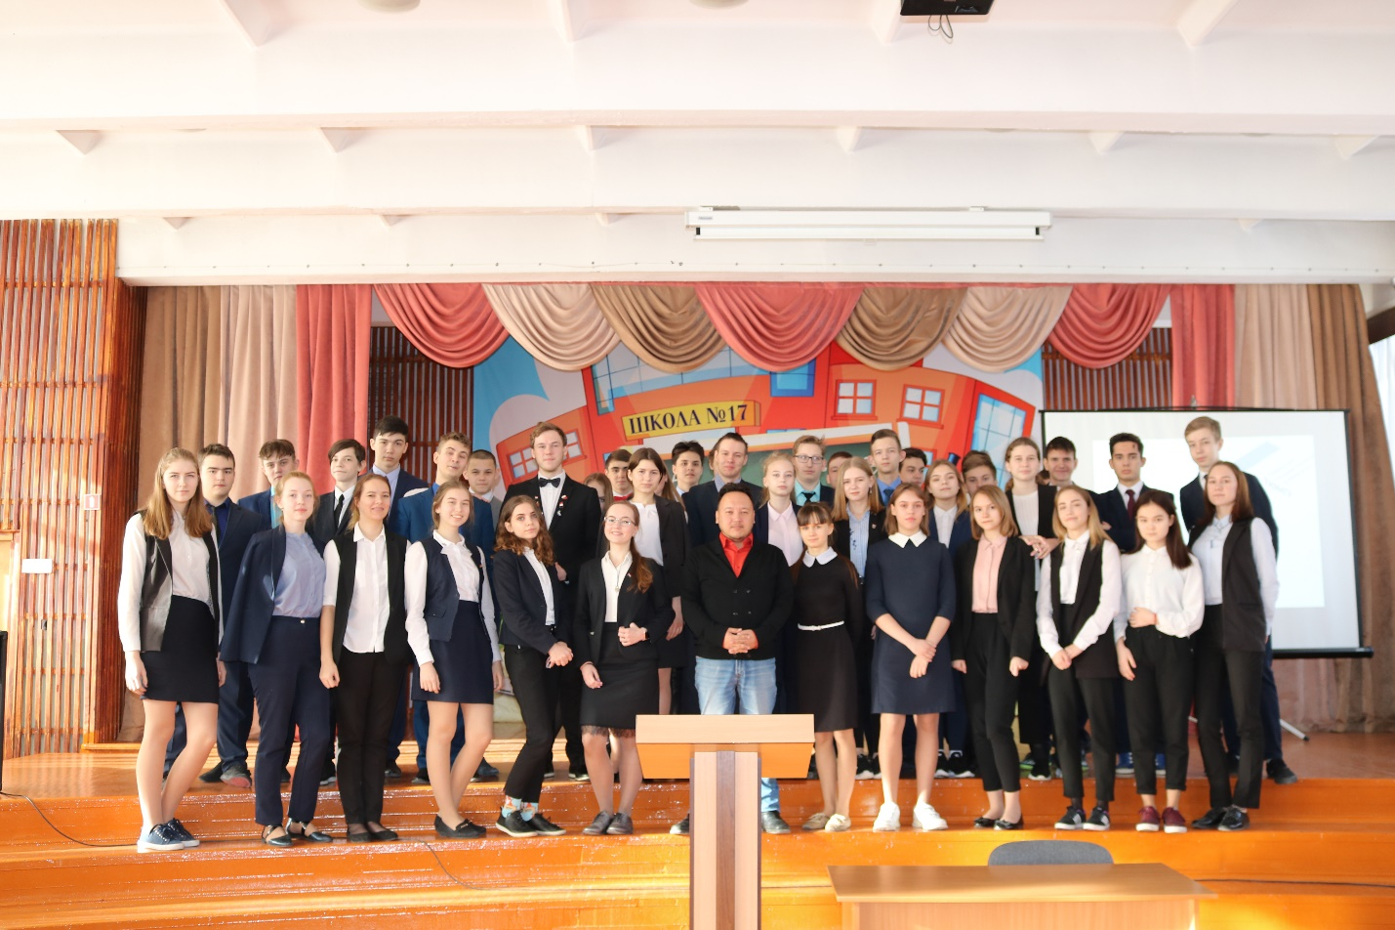
Тема, затронутая на уроке права, в настоящее время очень актуальна для школьников. Они как никто другой подвержены тем угрозам, которые таит в себе интернет. Поэтому необходимо систематически и своевременно проводить подобные встречи, с целью повышения их грамотности в вопросах пользования этим ресурсом.

